LÍNEA

FUERZA

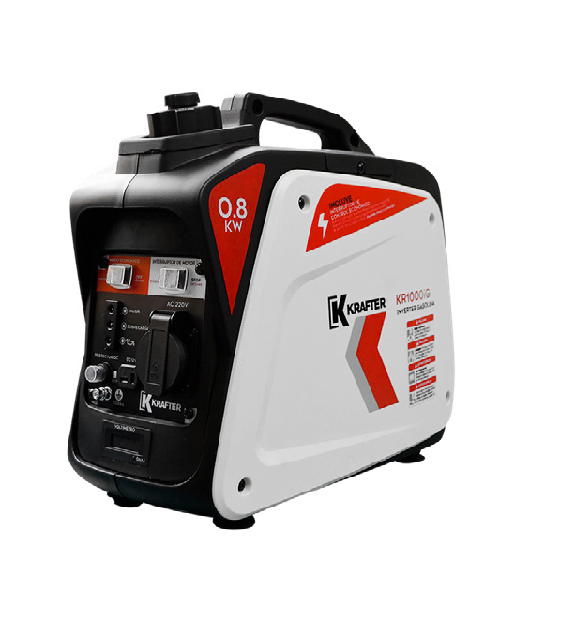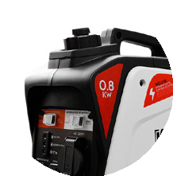

Equipo enfocado a la protección del medio ambiente y de bajo consumo de combustible.

GENERADOR KRAFTER KR1000IG

Generador digital, compacto y versátil, de energía eléctrica estable que protege sus equipos de daños por fluctuaciones de energía. Ideal para personas electro dependientes. Es un equipo liviano y con un consumo de combustible 40% menor que el de uno común.

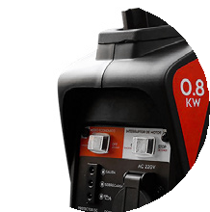

ALTO RENDIMIENTO

Alto rendimiento con bajo consumo de combustible.

BREAKER

Interruptor automático que protege al motor de sobrecargas.

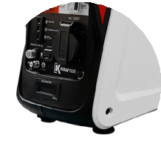

SILENCIOSO

Bajos niveles de ruido, ideal para uso doméstico

FÁCIL TRANSPORTE

Equipo con chasis de protección compacto y liviano para fácil transporte.

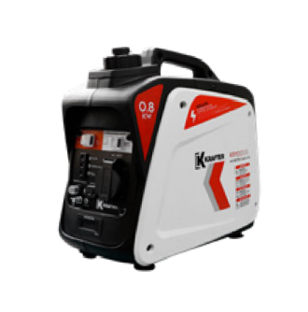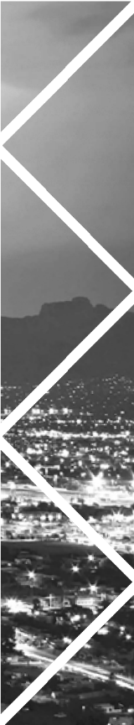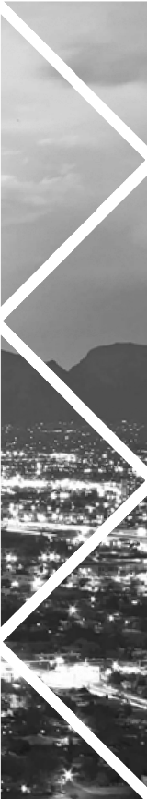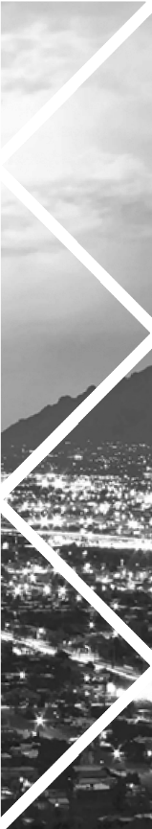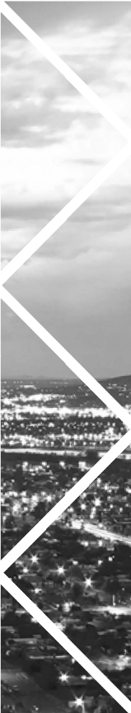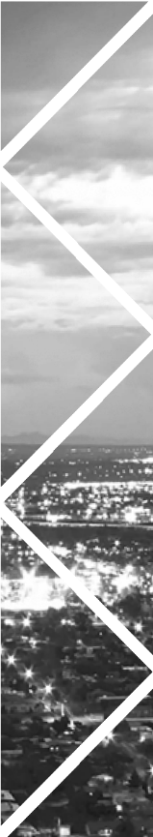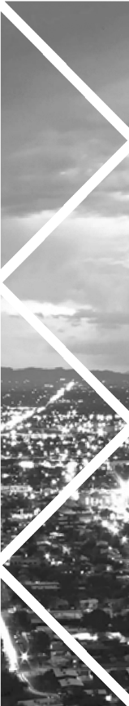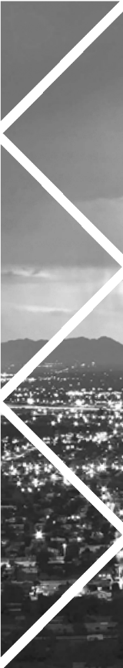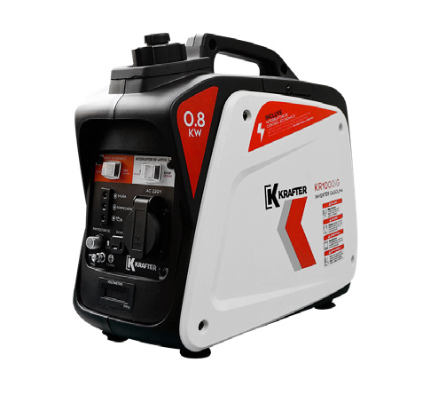

GENERADOR KRAFTER

KR1000IG

La tecnología Inverter proporciona una corriente de alta calidad, 100% estable. Entregando una Potencia máxima 0,8 kVA para una amplia gama de aplicaciones con 4 horas de autonomía.

El peso reducido lo hace fácilmente portátil (8,5 kg).

CARACTERÍSTICAS TÉCNICAS

|  |  |
| --- | --- |
| MODELO | KR1000IG |
| Frecuencia | 50 Hz |
| Potencia máxima | 1,0 kVA |
| Potencia continua | 0,8 kVA |
| Voltaje | 220 V |
| Motor | 1,2 HP |
| Tipo | Monocilíndrico, 4 Tiempos |
| Refrigeración | Por aire |
| Altura de trabajo | 1.000 msnm |
| Sistema de arranque | Piola retráctil |
| Consumo de combustible | 0,6 L/h |
| Autonomía (según estanque) | 4,2 h |
| Dimensiones | 424 x 230 x 380 mm |
| Peso | 9 kg |
| Código interno | 4490000001000 |